洞头区教育局关于2020年面向社会公开招聘教师报名流程
步骤1.登录浙江政务服务网（http://wzdt.zjzwfw.gov.cn/），未注册过的须先进行注册。
步骤2.必须先登陆。登录后，在首页选择 浙江省>温州市>洞头区 。（选择洞头区后直接确定，街道办事处无需选择）
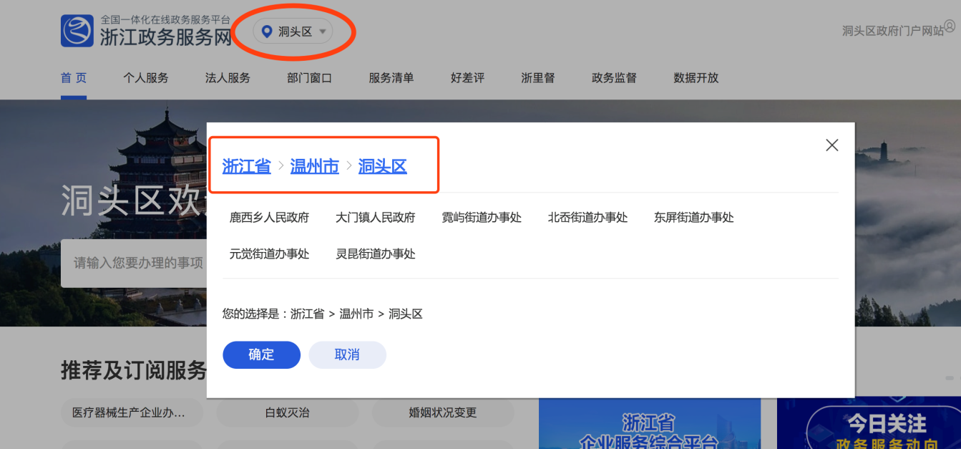
步骤3.在首页的部门窗口栏目下，选择“区教育局”。
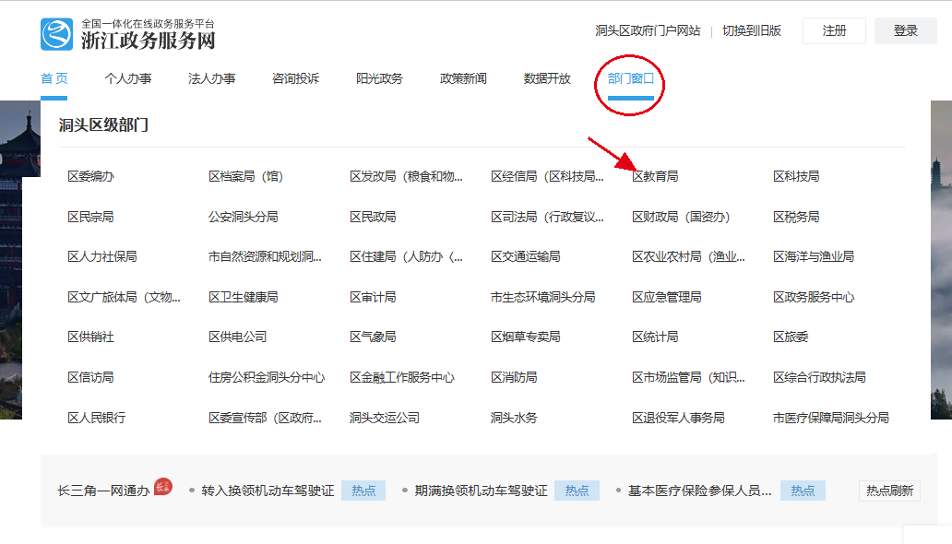
步骤4.点击页面下方的“查看全部事项”。再在选择“按责任处室”，点选“政工科”，选择第3页，找到“教师招聘、人才引进”，点击对应的“在线办理”按钮，进入网上申报办理页面。
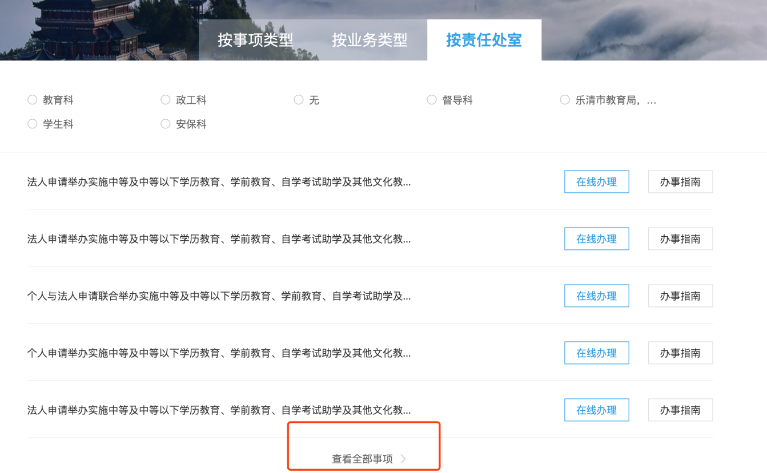
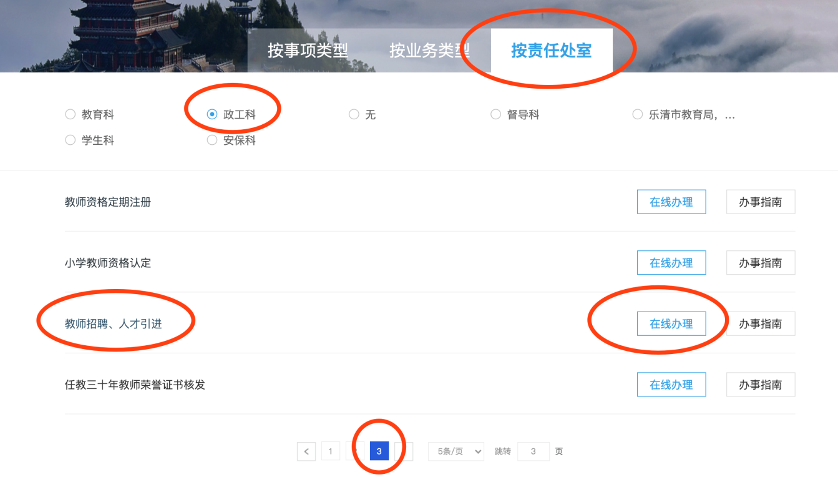

步骤5.进入申报办理首先会出现阅读须知页面，阅读后，拉到网页下方点击“下一步”按钮。
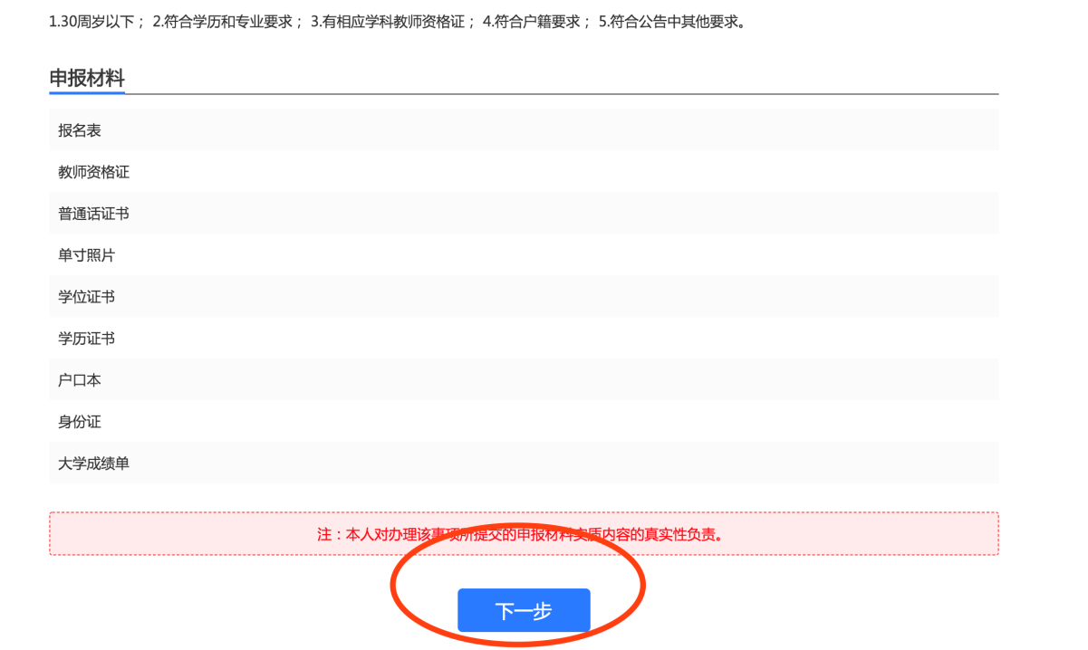
步骤6.
- 在【基本信息】栏下填写基本信息，“是否固定资产投资项目”和“是否填申报地点”，都选择“否” （此为系统必须设置的选择项，不影响实际申报）；
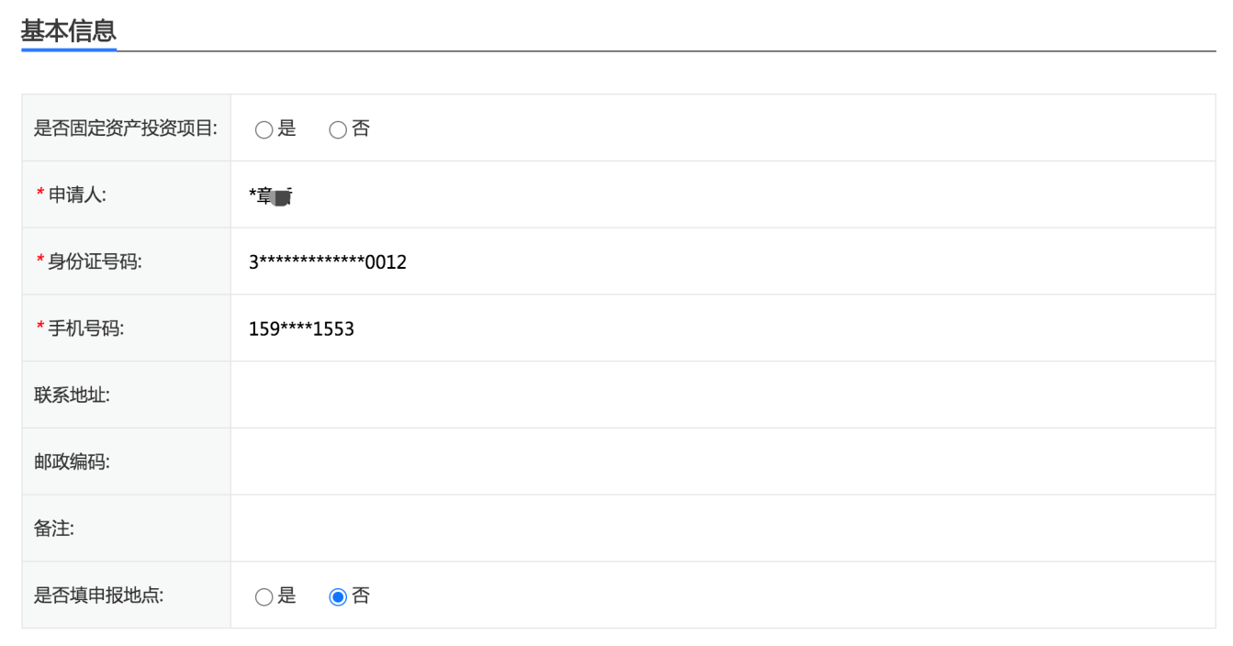

- 在【办理信息】栏下选择准考证领取方式，选择“现场领取”（此为系统必须设置的选择项，实际操作中不需要考生领取准考证，特此说明）；
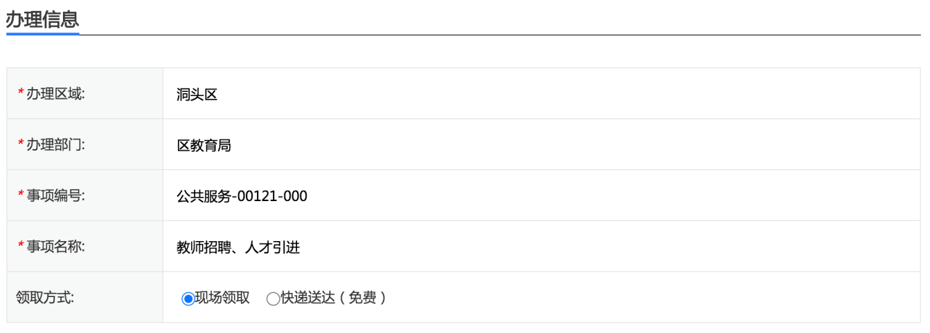
- 在【申报材料】栏下，首先选择报名表和考生信息表的“表格下载”，填写完成后上传。其他报名相关材料根据要求上传，如同一项材料须上传多张图片证明，应将几张图片放到一个pdf文件里上传。
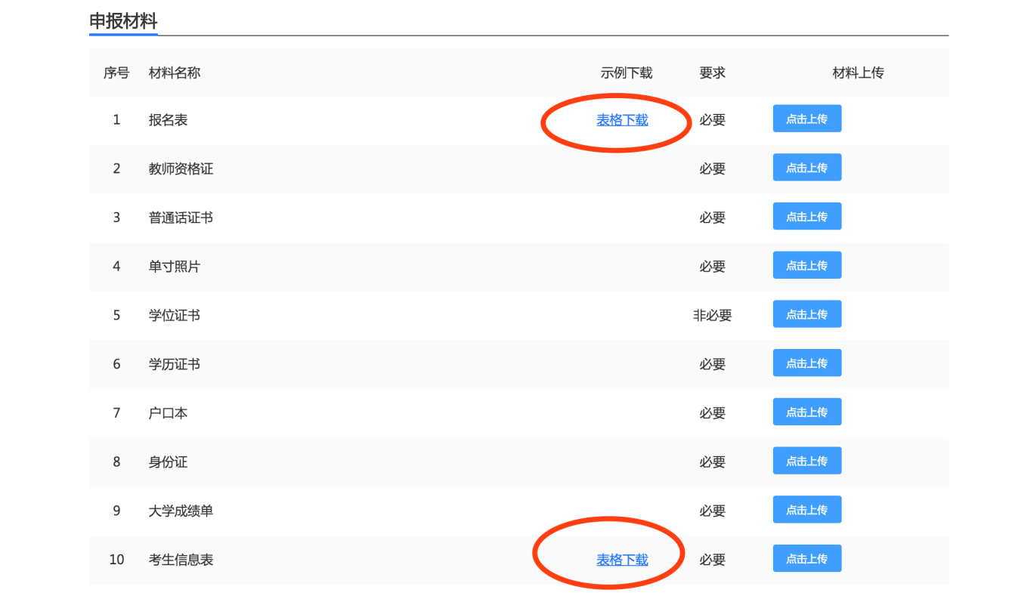

- 上传材料完毕后，勾选“同意本条款”，点击“网上申报”即可。
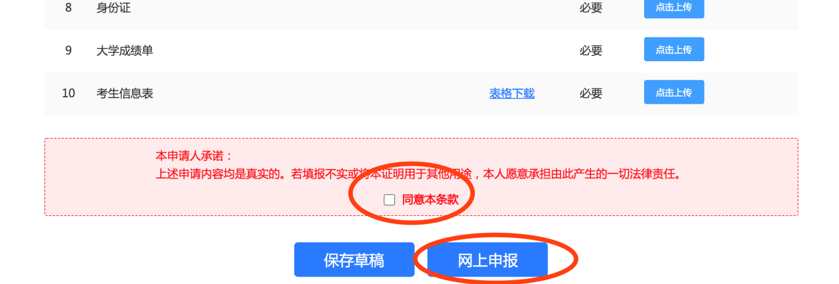

步骤7.申报完成后，如需查看、确认是否申报成功，可重新进入到“在线办理”页面，点击“我的办件”查看。
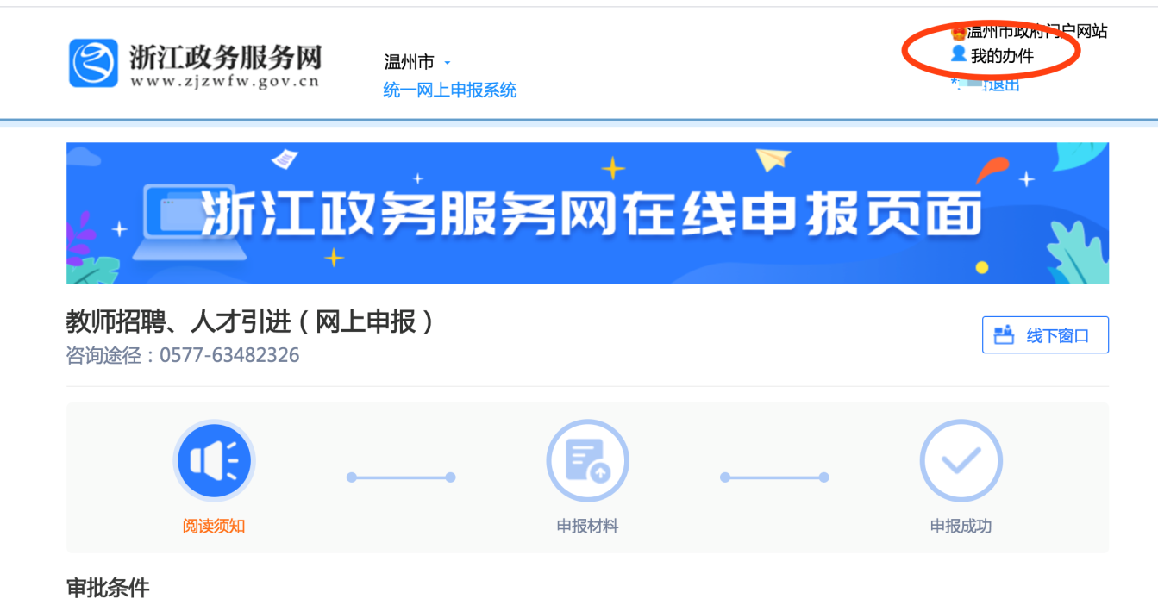

步骤8.待资格审查完成后，根据浙江省物价局、浙江省财政厅《关于调整我省公务员录用和事业单位公开招聘人员考试费收费标准的复函》（浙价费〔2018〕21号）文件规定，成功通过资格审查的考生须缴纳考务费每人每科50元。（洞头区教育局将通过短信发送缴款码的方式收取考务费）

